Příloha č. 1 – podrobná specifikace
(uvedené obrázky jsou pouze ilustrativní a naznačují představu zadavatele)

Pol.  č. | Umístění | Název | Počet ks | Cena celkem v Kč bez DPH (doplní účastník) | DPH (doplní účastník) | Cena celkem v Kč bez DPH (doplní účastník)
1 | Celetná 20, Praha 1, 210 | Šatní skříň | 1 | [doplní účastník] | [doplní účastník] | [doplní účastník]
2 | Celetná 20, Praha 1, 210 | Psací stůl se šuplíky | 1 | [doplní účastník] | [doplní účastník] | [doplní účastník]
3 | Celetná 20, Praha 1, 210 | Jednořadové kovové kartotéky | 1 | [doplní účastník] | [doplní účastník] | [doplní účastník]
4 | Celetná 20, Praha 1, 210 | Jídelní židle | 2 | [doplní účastník] | [doplní účastník] | [doplní účastník]
5 | Celetná 20, Praha 1, 210 | Kancelářská židle | 1 | [doplní účastník] | [doplní účastník] | [doplní účastník]
6 | Celetná 20, Praha 1, 210 | Odkládací stolek | 1 | [doplní účastník] | [doplní účastník] | [doplní účastník]
celkem |  |  | 7 | [doplní účastník] | [doplní účastník] | [doplní účastník]

1 – Šatní skříň – 1 ks
Popis | Rozměry (š x h x v) v cm | Ilustrativní obrázek
materiálové provedení:  Šatní skříň vyrobená z lamina bílé barvy.  požadované parametry:  Šatní skříň s policovou částí - se třemi policemi, 3 zásuvky a část šatní - s jednou policí a šatní tyčí (viz. nákres) | Šířka: 77 cm  Hloubka: 49 cm  Výška: 200 cm  Tloušťka lamina: 12 mm  rozměrová tolerance ± 1% | 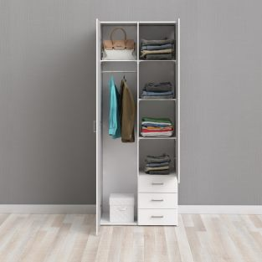

2 – Psací stůl se šuplíky – 1ks
Popis | Rozměry (š x d x v) v cm | Ilustrativní obrázek
materiálové provedení:  Psací stůl bílé barvy  požadované parametry:  Psací stůl s pěti zásuvkami, stabilní odolná konstrukce | 120x75x55 cm  rozměrová tolerance ± 1% | 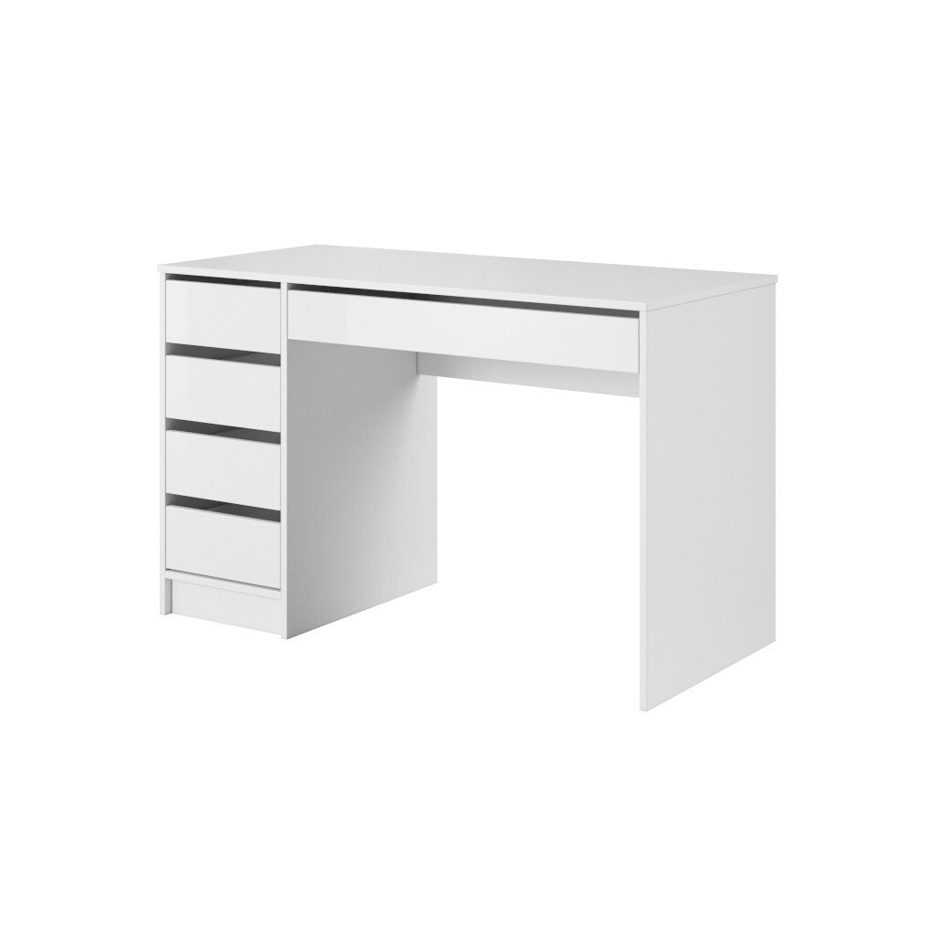

3 – Jednořadá kovová kartotéka – 1 ks
Popis | Rozměry (š x v) v mm | Ilustrativní obrázek
materiálové provedení:  Jednořadá kovová kartotéka A4, 8 zásuvek, modrá, uzamykatelná  požadované parametry:  Kovové zásuvkové skříňky s osmi zásuvkami  Centrální zámek zásuvek. | Celková šířka: 280 mm  Celková hloubka: 430 mm  Celková výška: 670 mm  rozměrová tolerance ± 1% | 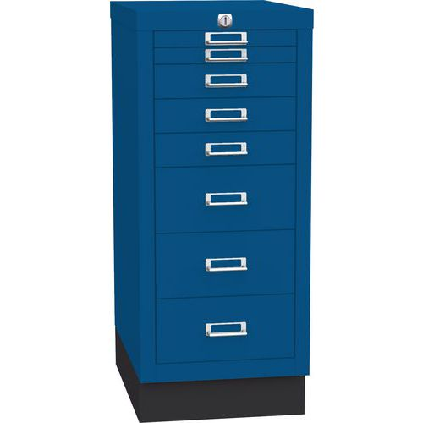

4 – Jídelní židle – 2 ks
Popis | Rozměry (š x v) v cm | Ilustrativní obrázek
materiálové provedení:  Kvalitní polstrování v sametovém potahu  Zdobné prošití přední části skořepiny  Kovové kónické nohy v černém práškovém laku  Potahová látka: Samet  Materiál konstrukce: Potažený dřevěný materiál  Materiál sedáku: Pěna  Povrchová úprava nohou/podstavce: Lakovaná, Matná  Potah: Čalouněné  Materiál potahu: Hladká tkanina  Složení potahu: 100% Polyester  Materiál nohou/podstavce: Kov  požadované parametry:  Barva/dekor varianty: Modrá  Barva nohou/podstavce: Černá  Typ podnože: Čtyřnohá  Tvar: Hranatý  Loketní područky: S područkami  Maximální nosnost: 110 kg | Šířka: 61 cm  Výška: 87 cm  Hloubka: 61 cm  Výška sedu: 50 cm  Hloubka sedu: 43 cm  rozměrová tolerance ± 3% | 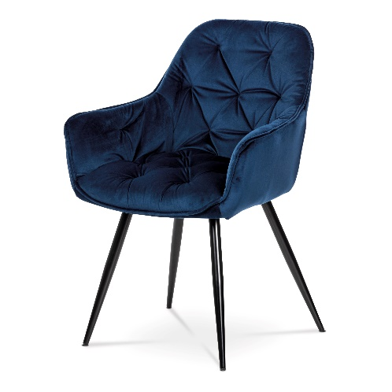

5 – Kancelářská židle – 1 ks
Popis | Rozměry (š x d x v) v mm | Ilustrativní obrázek
materiálové provedení:  Sedák: polypropylenový plast  Rám otočné židle: Uzamykatelný mechanismus/ Plynový válec/ Střed ve tvaru hvězdy/ Noha: ocel, Epoxidový/polyesterový práškový lak  Potah/ Kolo: polypropylenový plast  požadované parametry:  Nosnost: 110 kg  Bílá barva  Otočná židle | Šířka: 67 cm  Hloubka: 67 cm  Výška: 90 cm  Šířka sedáku: 43 cm  Hloubka sedáku: 44 cm  Min. výška sedáku: 45 cm  Max. výška sedáku: 57 cm  rozměrová tolerance ± 3% | 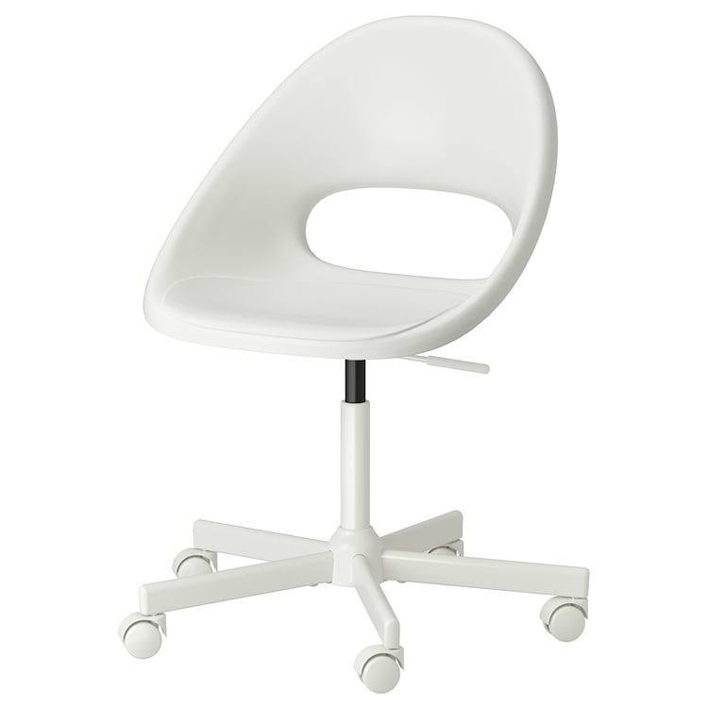

6 – Odkládací stolek – 1 ks
Popis | Rozměry (š x h x v) v mm | Ilustrativní obrázek
materiálové provedení:  Panel/ Podnoží: ocel, Epoxidový/polyesterový práškový lak  Plastové části: polypropylenový plast  požadované parametry:  Klasický styl s elegantními, zakřivenými nohami a malou policí pod deskou stolu, lehký a stabilní | Výška: 68 cm  Průměr: 50 cm  rozměrová tolerance ± 2% | 